МІНІСТЕРСТВО ОСВІТИ І НАУКИ УКРАЇНИ

КИЇВСЬКИЙ НАЦІОНАЛЬНИЙ УНІВЕРСИТЕТ УКРАЇНИ  
«КИЇВСЬКИЙ ПОЛІТЕХНІЧНИЙ ІНСТИТУТ ІМЕНІ ІГОРЯ СІКОРСЬКОГО»

Факультет прикладної математики

Кафедра програмного забезпечення комп’ютерних систем

**ЗВІТ**

**з лабораторної роботи № 2**

**«Створення додатку бази даних, орієнтованого на взаємодію з СУБД PostgreSQL»**

**Виконав:**

Варіант: 21

студент 3-го курсу, групи КП-83, спеціальності 121 – Інженерія програмного забезпечення

*Шаповалов Данило Данило*

Київ – 2020

**ТЕМА: «Магазин»**

**Розроблена модель «сутність-зв’язок»:**

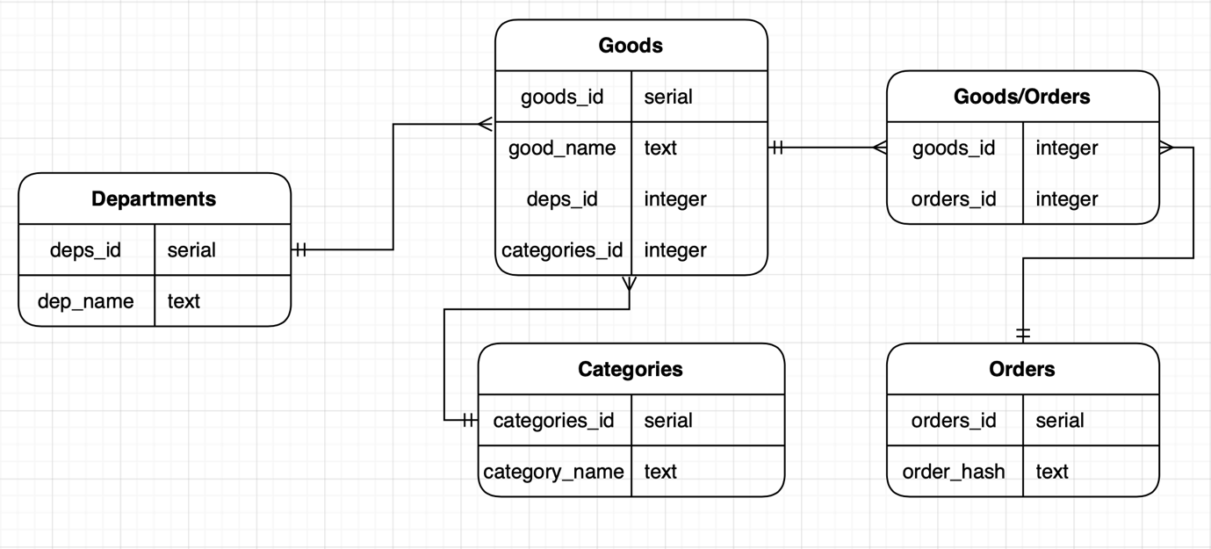

**Загальне завдання роботи полягає у наступному:**

1. Реалізувати функції внесення, редагування та вилучення даних у таблицях бази даних, створених у лабораторній роботі No1, засобами консольного інтерфейсу.

2. Передбачити автоматичне пакетне генерування «рандомізованих» даних у базі.

3. Забезпечити реалізацію пошуку за декількома атрибутами з двох та більше сутностей одночасно: для числових атрибутів – у рамках діапазону, для рядкових – як шаблон функції LIKE оператора SELECT SQL, для логічного типу – значення True/False, для дат – у рамках діапазону дат.

4. Програмний код виконати згідно шаблону MVC (модель-подання-контролер).

**TASK 1**

1. Додавання

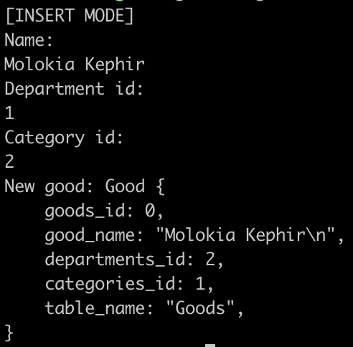

Бачимо доданий у назву пункт:



1. Вилучення

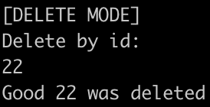

Бачимо, що видаляємий об’єкт у базі відсутній:

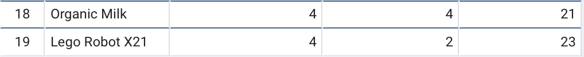

1. Редагування

Початковий об’єкт:



Редагування:

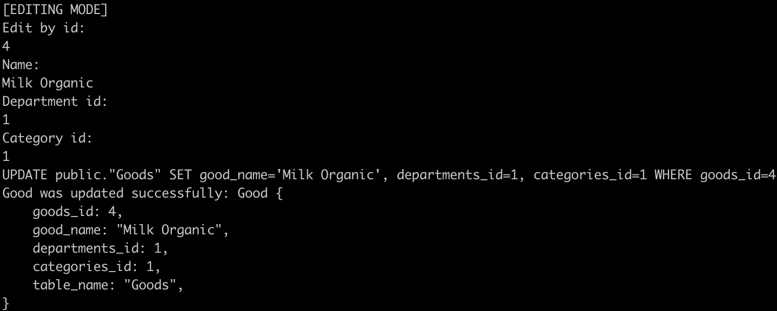

База даних:



**TASK 2**

Ми можемо бачити, що останній елемент – 20:

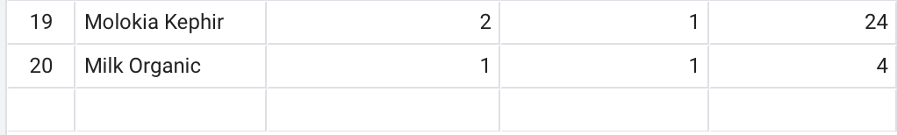

Генеруємо:

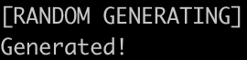

Отримали:

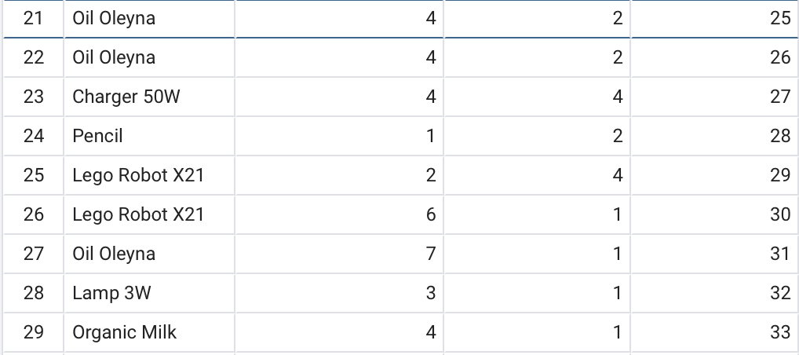

**TASK 3:**